الجمهورية الجزائرية الديمقراطية الشعبية
وزارة التعليم العالي والبحث العلمي
Université Sétif 1 Ferhat Abbas
Faculté des Sciences de la
Nature et de la Vie


جامعة سطيف1 فرحات عباس
كلية علوم الطبيعة و الحياة

N° …………../SNV/2025
N° .............. /SNV/2025
Département de Biologie Et Physiologie Végétale.
Mémoire
Présenté par
BOUKHALFA Bouthaina
Pour l’obtention du diplôme de
MASTER
Filière : Sciences Biologiques
Spécialité : Biodiversité Et Physiologie Végétale
THÈME
Les plantes dépolluantes : un atout pour l’environnement global et les bienfaits spécifiques
en Algérie

Soutenu publiquement le : 22/06/2025
Devant le jury composé de :
Président : Bnider Chafia MCA-UFAS1
Encadreur : Rima Belattar MCA-UFAS1
Examinatrice : Slimani Yasmine MAA-UFAS1

Année Universitaire : 2024/2025
ملخص
يهتم هذا العمل بموضوع المعالجة النباتية، وهي تقنية طبيعية إلزالة التلوث تعتمد على استخدام نباتات قادرة على إزالة أو تثبيت الملوثات الموجودة في البيئة، ال سيما المعادن الثقيلة، والمركبات الهيدروكربونية، وغيرها من الملوثات العضوية .
يعرض هذا العمل أوالا األسس العلمية لهذه المقاربة وآلياتها الرئيسية ) مثل االستخالص النباتي والتحلل النباتي(، مع تسليط الضوء على أكثر األنواع النباتية فعالية.
كما يتناول البحث تطبيق هذه التقنية في السياق الجزائري، الذي يتميز بتلوث شديد في التربة والهواء والموارد المائية .وقد تم تحليل بعض األنواع النباتية المحلية مثل Nerium oleanderو Atriplex halimusو Azolla caroliniana من حيث قدرتها على تنقية البيئات الملوثة.
وفي إطار التوجه نحو التنمية المستدامة، تبرز المعالجة النباتية كبديل بيئي فعال، واقتصادي قابل للتطبيق، ومناسب لمتطلبات االنتقال البيئي في الجزائر .ويقترح العمل أي اضا توصيات إلدماج هذه التقنية في السياسات البيئية، وإدارة النفايات السامة، وتهيئة الحلول الخضراء ، إضافة إلى تحسيس الفاعلين المعنيين. من خالل الجمع بين الفعالية واالستدامة واحترام البيئة، تُعد النباتات المنظفة أداة استراتيجية لمواجهة تحديات االنتقال البيئي في الجزائر.
الكلمات المفتاحية : الجزائر، إزالة التلوث، المعادن الثقيلة، النباتات المنظفة، الملوثات العضوية

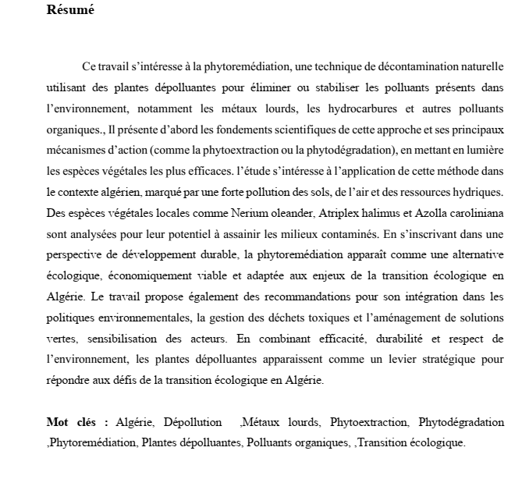

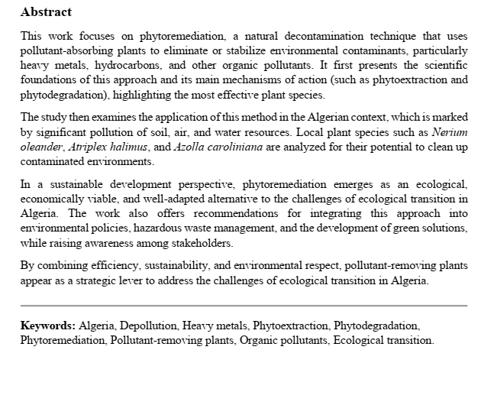
Table de matière
Résumés
Liste des figures
Liste des tableaux
Liste des abréviations
Introduction générale 1
Chapitre Ӏ : Généralités sur les plantes dépolluantes
Ӏ. Généralités sur les plantes dépolluantes 2
Ӏ.1. Définition Des plantes dépolluantes 2
Ӏ.2. Qu’est-ce que la phytoremédiation ? 2
Ӏ.3. Mécanismes de la phytoremédiation par les plantes 4
Ӏ.3.1. Phytoextraction 5
Ӏ.3.2. Phytostabilisation (ou phytoimmobilisation) 5
Ӏ.3.3. Rhizofiltration 6
Ӏ.3.4. Phytovolatilisation 6
Ӏ.3.5. Phytodégradation et Rhizodégradation 6
Ӏ.3.6. Phytodésalinisation 6
Ӏ.4. Facteurs influençant l'efficacité des plantes dépolluantes 7
Ӏ.4.1. Facteurs liés à la plante elle-même 7
I.4.1.1. Caractéristiques morphologiques et physiologiques 7
I.4.1.2. Espèce végétale 8
Ӏ.4.2. Facteurs liés au type de polluant 8
Ӏ.4.3. Facteurs liés au sol ou au substrat 8
Ӏ.4.4. Facteurs environnementaux 8
Ӏ.5. Avantages et limites 9
I.5.1 Avantages 9
I.5.2 Limites 10
I.5.3 Des réussites notables malgré les défis 10
Ӏ.6. Exemples de travaux réalisés sur des plantes dépolluantes 11
Ӏ.7. Pays utilisant cette méthode de dépollution 19
Chapitre Ⅱ : La phytoremédiation en Algérie
I.1. L’état de la pollution en Algérie 21
I.2 La pollution de l'air, un danger pour la santé publique 22
I.3. Une crise de l'eau aux répercussions dévastatrices 23
I.4. Détérioration des sols et accumulation des déchets 24
I.5. Changement climatique : une intensification des risques 25
I.6. Politiques publiques : des insuffisances persistantes 25
II.1 Sources majeures de pollution en Algérie : défis sanitaires et environnementaux 26
II.1.1 Contamination atmosphérique à Alger 26
II.1.1. Zones industrielles et minières polluées 26
II.1.3. Gestion des déchets industriels : le cas d'Oran 26
Ⅱ.2. La phytoremédiation en Algérie 27
II.3. L’utilisation des plantes dépolluantes en Algérie 27
II.3.1. Etudes des cas et initiatives en Algérie 27
Ⅱ.3.2 Avantages de phytoremidiation en Algérie 36
Ⅱ.3.3. Les contraintes et les défis 37
Chapitre Ⅲ : Stratégie nationale pour la phytoremédiation : recherche, sensibilisation et soutien politique
I.1 Potentiel de développement des recherches et applications de phytoremédiation A l’état mondial 37
I.2 A l’état national (en Algérie) 38
I.3 Stratégies de sensibilisation et d'éducation environnementale 38
I.4 Rôle des institutions dans la mise en œuvre des solutions écologiques 39
I.5 Enjeux actuels et perspectives d’évolution 39
II.1 Mesures recommandées pour intégrer la phytoremédiation dans la gestion environnementale en Algérie 40
II.2 Territoires algériens ciblés ou potentiellement concernés par la phytoremédiation, en fonction des pollutions dominantes et des spécificités écosystémiques 41
II.2.1 Zones industrielles du littoral 41
II.2.1.1 Annaba 41
II.2.1.2 Skikda 42
II.2.2 Zones humides intérieures 42
II.2.2.1 Lac de Réghaïa 42
II.2.2.2 Plaine de la Mitidja 42
II.2.3 Régions sahariennes 42
II.2.3.1 Adrar et Tamanrasset 42
II.2.4 Solutions adaptées 42
II.2.4.1 Alger et Constantine 42
II.2.4.2 Aménagements proposés 43
II.2.5 Autres territoires pertinents 43
II.2.5.1 Oran, Batna, El Oued : 43
II.2.5.2 Tizi Ouzou 43
Conclusion générale 44
Références Bibliographiques 45

Introduction générale

Introduction générale
À l’ère de l’Anthropocène, l’humanité traverse une crise écologique sans précédent. Sous l’effet des activités industrielles, de l’urbanisation galopante et de l’exploitation intensive des ressources, notre planète subit des bouleversements majeurs : réchauffement climatique, pollution de l’air, de l’eau et des sols, ainsi que l’effondrement de la biodiversité. Les chiffres sont accablants, selon l’OMS (OMS ; 2018), 90% de la population mondiale respire un air pollué, des résidus toxiques comme les microplastiques, les métaux lourds et les produits chimiques envahissent même les écosystèmes les plus préservés.
Face à cette urgence écologique, la recherche de solutions durables et efficaces devient une priorité. Parmi ces solutions innovantes, les plantes dépolluantes (ou phytoremédiation) se distinguent comme une alternative prometteuse, à la fois écologique, économique et esthétique. Grâce à leur capacité à absorber, filtrer et transformer divers polluants tels que les composés organiques volatils, les métaux lourds, et les particules fines, ces végétaux offrent un potentiel considérable pour assainir l’air que nous respirons, régénérer les sols dégradés et restaurer les équilibres écologiques. Récemment, des plantes génétiquement modifiées, telles que le "Néo-Pax", ont été développées pour purifier l'air intérieur de manière plus efficace. Ces plantes ont été conçues pour absorber et recycler les polluants, les rendant ainsi beaucoup plus performantes que les plantes traditionnelles.
De plus, des études récentes ont révélé que certaines plantes d’intérieur, telles que le lierre, l’aloe Vera, le dracaena et le peace Lily, sont particulièrement efficaces pour purifier l’air des polluants tels que le formaldéhyde, le benzène et le monoxyde de carbone. Ces plantes ne contribuent pas seulement à améliorer la qualité de l’air, mais ajoutent également une touche esthétique à nos espaces de vie.
Ce travail s'intéresse au rôle des plantes dépolluantes dans la lutte contre la pollution, en soulignant leur efficacité scientifiquement démontrée, leurs applications concrètes, ainsi que leur intégration possible dans une stratégie globale de transition écologique. Ces solutions naturelles pourraient-elles incarner l’avenir de la dépollution environnementale ?

